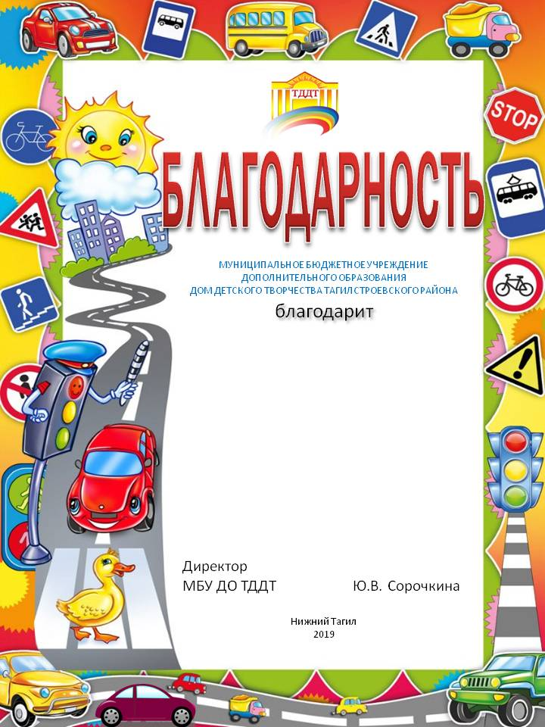

Иванову Светлану Леонидовну,
педагога МБДОУ «Солнечный круг»
детский сад № 145
за подготовку творческого коллектива
к конкурсу
«Дорожные звездочки» среди дошкольных образовательных учреждений
Тагилстроевского района.

